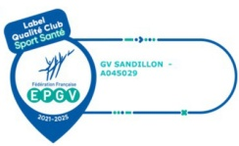

USGV SANDILLON 45 Pouvoir pour assemblée générale ordinaire du 28 novembre 2025
Je soussigné M…………………………………………………………….. demeurant à…………………………………………………. , membre de l'association USGV SANDILLON, à jour de cotisation, donne pouvoir à
M. ………………………………………………………….. aux fins de me représenter lors de l'Assemblée Générale ordinaire qui se tiendra le vendredi 28 novembre 2025 à 19h à la petite salle des fêtes

M. ...…...... ……………………….. pourra, en mon nom, prendre part à l'ensemble des délibérations, voter ou s'abstenir, et participer à tous les débats prévus à l'ordre du jour

A Sandillon le Signature

